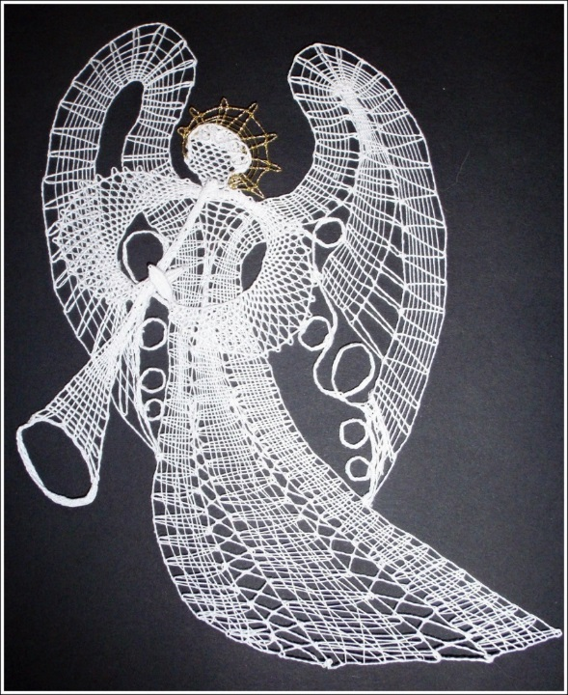
Zveme vás na
ADVENTNÍ
DUCHOVNÍ OBNOVU
v kostele sv. Jakuba v Prachaticích
v neděli 13. prosince 2015 od 15 hod.
na téma Anděl Páně zvěstoval…

Nový cyklus setkání
na téma Naše víra -
poprvé v pondělí 14. prosince
od 19 hod. na faře.

